Дорожно-транспортные происшествия при перестроении
Предлагаю начать рассмотрение с самых простых ДТП на перекрестке с круговым движением - ДТП при перестроении.
Сразу же отмечу, что на всех иллюстрациях в тексте статьи на перекрестке с круговым движением нанесена разметка. Это сделано исключительно для того, чтобы Вам было проще понять суть сложившейся ситуации.
Не стоит забывать, что в жизни разметку на круговом движении можно встретить чрезвычайно редко, поэтому рассчитывать на нее не приходится. Тем не менее правила дорожного движения остаются одними и теми же независимо от того, есть ли на перекрестке разметка.
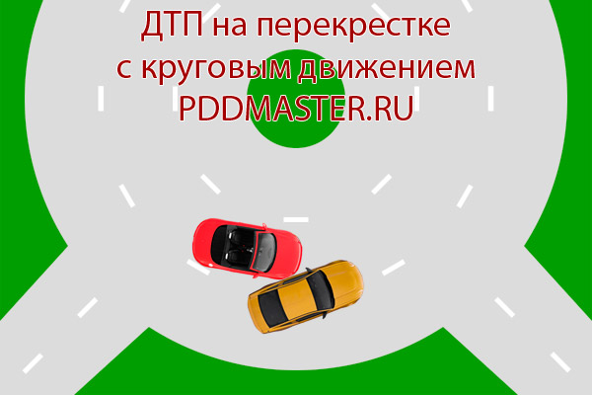
Рассмотрим первое дорожно-транспортное происшествие при перестроении.
Я думаю, что постоянные читатели PDDMASTER.RU без труда определят виновного в данном дорожно-транспортом происшествии. Конечно же им является желтый автомобиль, который нарушил пункт 8.4 правил дорожного движения:
8.4. При перестроении водитель должен уступить дорогу транспортным средствам, движущимся попутно без изменения направления движения. При одновременном перестроении транспортных средств, движущихся попутно, водитель должен уступить дорогу транспортному средству, находящемуся справа.
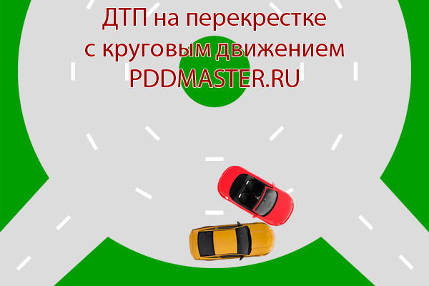
Во втором ДТП на перекрестке с круговым движением ситуация полностью противоположная. Виновным здесь является красный автомобиль, который нарушил все тот же пункт 8.4:
8.4. При перестроении водитель должен уступить дорогу транспортным средствам, движущимся попутно без изменения направления движения. При одновременном перестроении транспортных средств, движущихся попутно, водитель должен уступить дорогу транспортному средству, находящемуся справа.
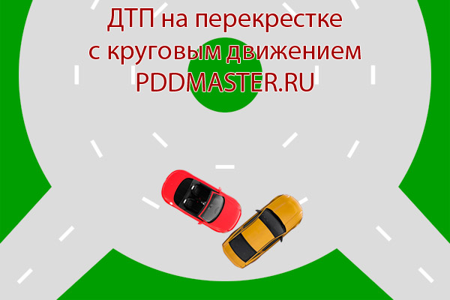
В третьем дорожно-транспортном происшествии перестроение совершают одновременно оба автомобиля. Похожая ситуация рассматривалась в статье Помеха справа и ПДД. Что к чему? Одновременное перестроение.
Для выявления виновного применяется все тот же пункт 8.4 правил дорожного движения:
8.4. При перестроении водитель должен уступить дорогу транспортным средствам, движущимся попутно без изменения направления движения. При одновременном перестроении транспортных средств, движущихся попутно, водитель должен уступить дорогу транспортному средству, находящемуся справа.
В данном случае хотя красный автомобиль выехал на соседнюю полосу совсем ненамного, в дорожно-транспортном происшествии виноват именно его водитель.

